муниципальное общеобразовательное учреждение «Средняя общеобразовательная школа №12 г. Зеленокумска Советского района»

Исследовательский проект

" Животные, которые исчезли по вине человека "

Подготовила учащияся
5 в класса
МОУ «СОШ №12
г. Зеленокумска»
Аваева Арина
Руководитель:
Кипа Елена Леонидовна

2023

Оглавление
Введение
1.Предисловие. Животные Красной книги нашей страны . 2. Основная часть
2.1. Примеры животных, которые вымерли по вине человека.
2.2. Мамонт.
2.3. Тур.
2.4. Стеллерова корова.
2.5. Гигантские ленивцы.
2.6. Черный носорог (камерунский подвид)
3. Заключение.
4.Используемые источники информации
5. Приложение

Введение
Выбранная тема моего проекта довольно актуальна в наши дни. В природе постоянно что-то меняется, и эти изменения могут быть как незначительными, так и глобальными. Нестабильный климат, эпидемии, загрязнение окружающей среды, вырубка лесов – все это отрицательно сказывается на животном мире. Думаю, что если человек будет знать все причины вымирания исчезнувших животных, возможно, удастся предотвратить вымирание других видов, находящихся на грани исчезновения.

Актуальность и цель данного проекта состоит в том, чтобы собрать информацию о животных, которые уже исчезли на нашей планете, выяснить причины их вымирания, как на это повлиял человек. Что необходимо сделать человечеству, для того чтобы остановить исчезновение уже малочисленных животных и как увеличить их популяцию. если человечество будет знать причины вымирания исчезнувших животных, возможно,удастся предотвратить вымирание других , еще существующих на нашей планете. Проблема : шокирующий и печальный факт. Многие виды животных полностью исчезают с лица земли по вине человека. Только за последнее столетие таких окончательно вымерших видов животных можно насчитать несколько десятков. Задачи
- Учиться работать с научной литературой.
- Учиться анализировать, делать выводы.
- Учиться исследовать, находить методы исследования, которые помогут объяснить полученную информацию.

2. Основная часть
Михаил Пришвин сказал, что «охранять природу – значит охранять Родину»… Родной дом, родная семья, родной город, родная земля. Мы, люди, живущие на этой прекрасной планете ЗЕМЛЯ, должны дорожить этим родством.
Я выбрала эту тему, потому что меня беспокоит будущее нашей планеты. А жестокое и небрежное отношение к животному миру привело к тому, что в Красной книге список животных пополняется…
Впервые сбор информации для Красной книги – списка редких и находящихся под угрозой исчезновения видов животных и растений – начался в 1949 году основанным годом раньше Международным союзом охраны природы. А первые тома «Красной книги фактов», запечатлевшей бедствия живого мира планеты, вышли в свет в 1966 году.
В нашей стране Красная книга была учреждена в 1974 году. В середине 80-х годов в ней было упомянуто 94 вида исчезающих млекопитающих, 80 видов птиц, 37 видов пресмыкающихся, 681 вид высших растений… К сожалению, этот печальный список растет с каждым годом, а значит живая природа продолжает пребывать в смертельной опасности. Статистика здесь примерно такова: в начале века исчезал один вид животных за год. Сейчас один вид исчезает ежедневно! Идея создания Красной книги животных и растений появилась в середине прошлого века. Таким образом, ученые попытались привлечь внимание общественности к проблеме исчезновения некоторых представителей флоры и фауны нашей планеты. Однако подобный ход не особо помог в решении данного вопроса. Так, с каждым годом Красная книга неуклонно пополняется новыми наименованиями видов. Немногие знают, что существуют и черные страницы Красной книги. Животные перечисленные в них, являются безвозвратно вымершими. К сожалению это произошло в результате неразумного и варварского отношения человека к природе. Красная и Черная книга животных служат сегодня не столько сигналом, сколько криком о помощи ко всем людям Земли в связи с необходимостью прекратить использовать природные ресурсы исключительно в собственных целях.
В настоящее время большинство животных нашей страны являются редкими или исчезающими. Причина вымирания животных в настоящем – человек, вернее, его хозяйственная деятельность.
Упоминаемых животных в Красной книге можно условно разбить на четыре категории. Во-первых, это те редкие виды, представителей которых никто не видел долгие годы. Существуют их описания, может быть даже фотографии, но вот встречать этих малочисленных животных или наблюдать растения давно не удается. Как ни печально говорить, но, скорее всего, их уже просто не существует, и книга лишь отмечает факт их пребывания на Земле.
Другие животные и растения, к счастью, еще попадаются, но ясно, что они очень быстро исчезают. Занесены в Красную книгу и виды, научившиеся соседствовать с человеком. Однако численность их столь невелика, что любая, подчас даже не осознаваемая нами причина может поставить их на грань уничтожения. Наконец, в Красной книге описаны и те представители живого мира, которых человеку удалось спасти… от самого себя. Их вполне достаточно, сегодня они здоровы, неплохо размножаются, но оставлять эти виды без внимания еще рановато.
Безусловно, Красная книга — это не один только список. Ученые, которые работают над созданием книги, выясняют, почему виды оказались в таком бедственном положении, насколько велики масштабы этого явления. Они разрабатывают систему мер охраны и тщательно ее обосновывают. Без подобной информации Красная книга была бы неполной и не смогла бы отвечать тем задачам, которые поставлены перед нею обществами охраны природы.
2.1. Примеры животных, которые вымерли по вине человека
Небольшая часть видов животных, которую, как это не печально, но человечество не сумело сохранить эти вымершие, по его вине, виды.

Мамонт
Мамонт является одним из самых известных животных, которые вымерли по вине человека. Охотники верхнего палеолита около 10 тысяч лет до н.э. так бесконтрольно уничтожали мамонтов, страивая засады и сбрасывая целые стада в подготовленные ямы или с обрывов, что мы можем довольствоваться только их плохо сохранившимися тушами, замёрзшими в вечной мерзлоте.
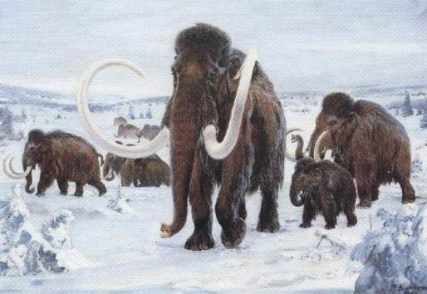

Тур
Обитал Тур на территории России, Польши и Пруссии. На это животное отряда парнокопытных охотились из-за его мяса и шкуры. Последнее стадо было истреблено в Польше в Мазовецких лесах. Последняя самка Тура погибла в 1627 году возле Якторова в Польше ,в 50 км от Варшавы) – считается ,что из-за болезни ,которая затронула маленькую ,генетическую слабую и изолированную популяцию последних животных этого вида.

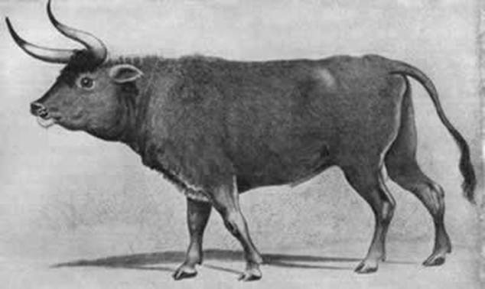

Стеллерова корова
Всего 27 лет понадобилось человека для уничожения целого вида. Морское млекопитающее отряда сирен. Длина до 10 м, весила до 4 тонн. Место обитания - Командорские острова (хотя есть сведения обитания и у берегов Камчатки и Северных Курил). Это малоподвижное беззубое темно-бурое животное длиной в основном 6-8 м с раздвоенным хвостом обитало в мелких бухтах, почти не умело нырять, питалось водорослями. Хотя человек из-за жира и мяса беззащитной коровы, бессердечно убивал её. Всего 27 лет человеку понадобилось для уничтожения целого вида...
Однако к радости надежды клонирования существуют - в одной из лабораторий храниться кусок заспиртованой кожи коровы, из которой возможно выделить ДНК для клонирования Впрочем на сегодняшний день существуют сведения о появлении коровы у берегов Камчатки и Курильских островов. Естественно, грустно читать о печальной судьбе таких животных, особенно неприятно, что виной исчезновения является человек. Но сегодня в век технологий мы можем клонировать многие виды вымерших животных, возвращать их к жизни.

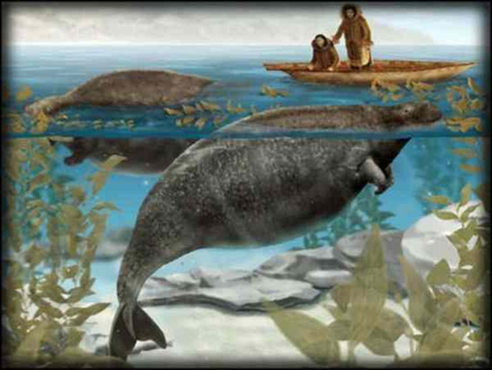

Черный носорог (камерунский подвид)
–еще один представитель вымерших животных по вине человека. Окрас животных зависит от цвета почвы той местности, где они обитают. До середины XIX века черный носорог был рядовым обитателем Африки. Но затем, благодаря вере в чудодейственную силу рогов, на них была открыта охота. Рога животных использовались и как материал для рукоятей кинжалов. Сейчас общая численность черных носорогов не превышает 4 тысяч особей, а вот камерунский подвид не пережил истребления браконьерами и признан вымершим в 2011 году.

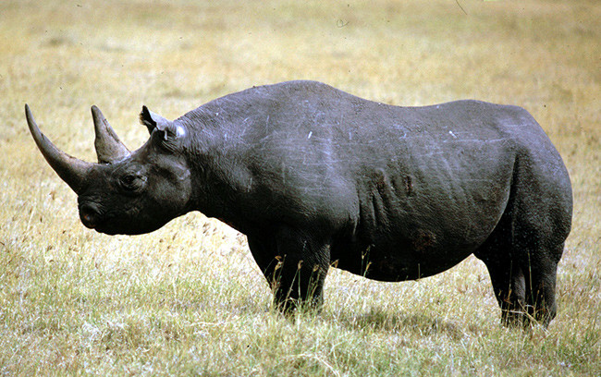

3. Заключение.
Люди уже давно начали задумываться о том, чтобы исправить ошибки человечества. Забота о животных давно стала задачей Международного союза охраны природы, работают над этим и другие организации. Страна, на территории которой обитают находившиеся в опасности виды, несет ответственность перед всем человечеством за их сохранение.
Важнейшую роль в защите животных играют заповедники, заказники, памятники культуры и мн. др.
Если животное исчезло с лица Земли слишком давно, возродить его уже нет возможности. Но путем скрещивания в 20 веке были возрождены зубр и бизон, тоже практически исчезнувшие. Им повезло, в природе оказались близкие родственники, от которых можно брать селекционный материал.
Исследованием объективных причин занимаются научные коллективы многих стран, изобретены символы этой беды Красная и Черная книги, а существование многих видов животных по-прежнему находится под угрозой, или завершилось окончательно. Сохранение живых существ, это в первую очередь проблема людей не только потому, что деятельность людей является главной причиной вымирания животных, но и потому, что люди не смогут жить без них. Растения и животные важны для людей по многим и разным причинам. И не только потому, что они выглядят красиво, но и потому, что мы все погибли бы без них. Если люди защитят вымирающие виды, сохраняя дикую природу в местах их обитания, то в будущем животные помогут людям решить их мировые проблемы.

Источники используемой информации

http://fb.ru/article/145406/chernaya-kniga-jivotnyih-chernaya-kniga-rossii-jivotnyie
http://novostiifakty.ru/fakty/vymershie-jivotnye-po-vine-cheloveka-spisok-s-opisaniem/
http://mif-zgyri.diary.ru/p47825209.htm?oam

